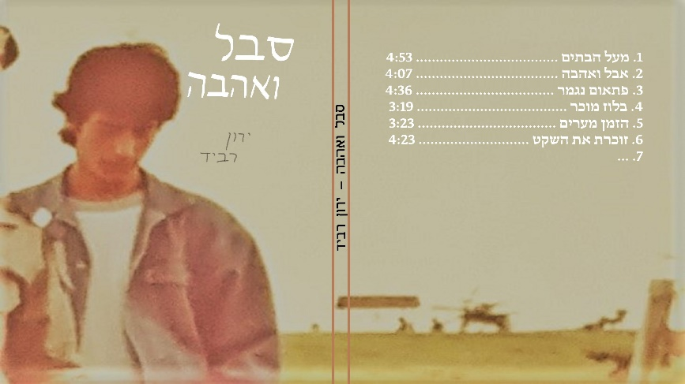

זוכרת את השקט
מילים ולחן: ירון רביד
שירה: מיכל סלבוצקי וירון רביד
עיבוד והפקה מוזיקלית: ירון אמיתי ומתן קליין

"אי אפשר להיכנס לאותו נהר פעמיים..."
הנהר הוא זורם אבל גם קבוע, לעיתים שוצף ולעיתים חלק כמראה.
מיכל סלבוצקי הצטרפה אליי לדואט (השני באלבום). שירתה מבטאת היטב את עוצמת הרגשות המאופקים של דמות מאוהבת ונעזבת, שמנסה לא להסגיר את הסערות המתחוללות בתוכה.
העיבוד והנגינה המופלאים של שותפיי להפקה מעצימים את התחושות בסיפור.

זהו סינגל נוסף מתוך אלבום הבכורה שלי "סבל ואהבה". כל השירים באלבום עוסקים בדמויות סובלות ואוהבות, נכתבו והולחנו על ידי, עובדו והופקו מוסיקלית על ידי מתן קליין וירון אמיתי.

קצת עליי

אני זמר-יוצר, משורר ואמן ספוקן וורד. שנות ילדותי ונערותי עברו עלי בירושלים הרב תרבותית של שנות השמונים והתשעים. כיום אני מתגורר עם משפחתי בגבעת אלה. התחלתי ליצור ולפרסם בשנים האחרונות, עם חזרתי לארץ לאחר מספר שנים בחו"ל, כשהידקתי את החיבור שלי לעברית ולדברים משמעותיים בחיי.
ליצירת קשר: yaronravid@gmail.com, 052-3519953
פייסבוק דף אמן: https://www.facebook.com/yaronravidwritings
אינסטגרם: https://www.instagram.com/yaron.ravid/

